МБОУ «Верх-Катунская СОШ».

Структурное подразделение детский сад

**Конспект НОД по конструированию из картона для подготовительной к школе группы.**

**Тема: «Шляпка из картона в подарок маме».**

Образовательная область: художественно-эстетическое развитие (Конструирование из картона)

Фотьева Татьяна Александровна.…

Воспитатель 1 квалификационной категории

2021 год.

**Тема: «Шляпка из картона в подарок маме».**

**Цель:** Изготовить шляпу из картона в подарок маме.

**Задачи**:

* Формировать умения создавать по образцу шляпку из цветного картона.
* Совершенствовать трудовые действия (сгибание, вырезание по линии, склеивание деталей).
* Развивать конструктивные способности, воображение и фантазию.
* Развивать словарный запас.
* Развивать мелкую моторику пальцев рук**.**
* Воспитывать аккуратность.
* Воспитывать заботливое отношение к маме, уважение, желание сделать ей подарок.

**Предварительная работа:** беседа с детьми на тему «Головные уборы».

**Материалы и оборудование**: заготовки из цветного картона, заготовки цветов из салфеток разного цвета, клей-карандаш, ножницы, клеёнка для клея на каждого ребёнка.

**Демонстрационный материал**: образец шляпки из картона, украшенная цветами из салфеток, картинки с изображение шляп разного назначения.

|  |  |  |
| --- | --- | --- |
|  | **Этап НОД**  *Структурные компоненты деятельности* | **Деятельность педагога** |
| 1 | Организационный момент | Дети сидят полукругом на стульчиках. Воспитатель читает загадку:  Край ее зовут полями, Верх украшен весь цветами. Головной убор-загадка — Есть у мамы нашей … (Шляпка) |
|  | **ВВОДНАЯ ЧАСТЬ**  Целевая установка  Игра с мячом | - Ребята, скажите, как носят шляпу?  (Это вещь, которую носят на голове.)  -Значит это головной убор. А кто носит головные уборы?  (Женщины, мужчины, дети, клоуны, сказочные герои)  - Значит, шляпы бывают женские, мужские, детские, карнавальные или сказочные.  -А когда носят шляпы?  (Зимой, летом, осенью, весной, в праздники)  - Вывод: головные уборы делятся на зимние и летние, демисезонные и праздничные. Вот посмотрите на эти картинки и скажите, куда и когда можно носить каждую из этих шляп. (Воспитатель показывает поочерёдно картинки с разными шляпами. Изображены: соломенная шляпа, фетровая, меховая, карнавальные)  -Ребята, вспомните, какие сказочные герои носили шляпы? (Незнайка, Кот в сапогах).  -Шляпы бывают разные. А я сделала вот такую шляпку из картона и украсила цветами. И предлагаю вам сегодня сделать такую же шляпку. Как вы думаете, для кого мы будем их сегодня делать?  (Нашим мамам в подарок).  - А какой праздник скоро наступит, если мы делаем подарки для наших мам?  (День Матери).  - Правильно. В последнее воскресенье ноября наша страна отмечает праздник День Матери. И мы обязательно их поздравим.  -Ребята, мы все с вами любим своих мамочек. Давайте вспомним, какие у нас мамы?  Воспитатель бросает мяч каждому ребёнку по очереди и спрашивает: «Твоя мама какая?» (Дети называют прилагательные: хорошая, красивая, любимая, добрая, ласковая, умная, весёлая, трудолюбивая, милая). |
|  | **ОСНОВНАЯ ЧАСТЬ** | А теперь ребята рассаживайтесь по своим рабочим местам. У каждого, на столах есть 3заготовки из картона. Две большие заготовки – это поля шляпы, а полоса-прямоугольник, это верхняя часть шляпы, ее серединка. На заготовках уже нанесены линии сгиба и линии отреза. Полукруглые линии отреза у нас чёрного цвета, а линии сгиба синего. Вы вырезаете по чёрным линиям две детали, у вас получатся поля шляпки. Надо согнуть все детали по синей линии сгиба. (Воспитатель показывает каждое действие с объяснением).  Теперь аккуратно склеиваем узкие части полей шляпы между собой. Немного ждём, пока клей закрепится, придерживая места склеивания пальцами. Намазываем у серединки-прямоугольника места сгиба на цветной стороне и приклеиваем её к полям шляпки. Осталось приклеить к этой серединке другую часть шляпы по линии сгиба. И мы с вами сконструировали шляпку. Теперь её надо украсить цветами из салфеток. У вас на тарелочках лежат несколько заготовок из салфеток (жёлтые, белые, голубые). Эти заготовки состоят из нескольких сложенных вместе салфеток и скреплены степлером. Вам нужно из них вырезать кружки по намеченным линиям. Затем из каждого кружка формировать цветок, собирая к серединке каждый слой салфеток. У вас получатся махровые цветочки. Украсьте шляпку готовыми цветочками. И ваш подарок для мамы готов. |
|  | Заключительная часть.  Анализ результатов деятельности. | После того, как ребята изготовили шляпу, воспитатель предлагает рассмотреть некоторые работы детей. Спрашивает, почему выбрали тот или иной цвет салфеток для цветов. |

**Образцы заготовок из картона для конструирования шляпы.**

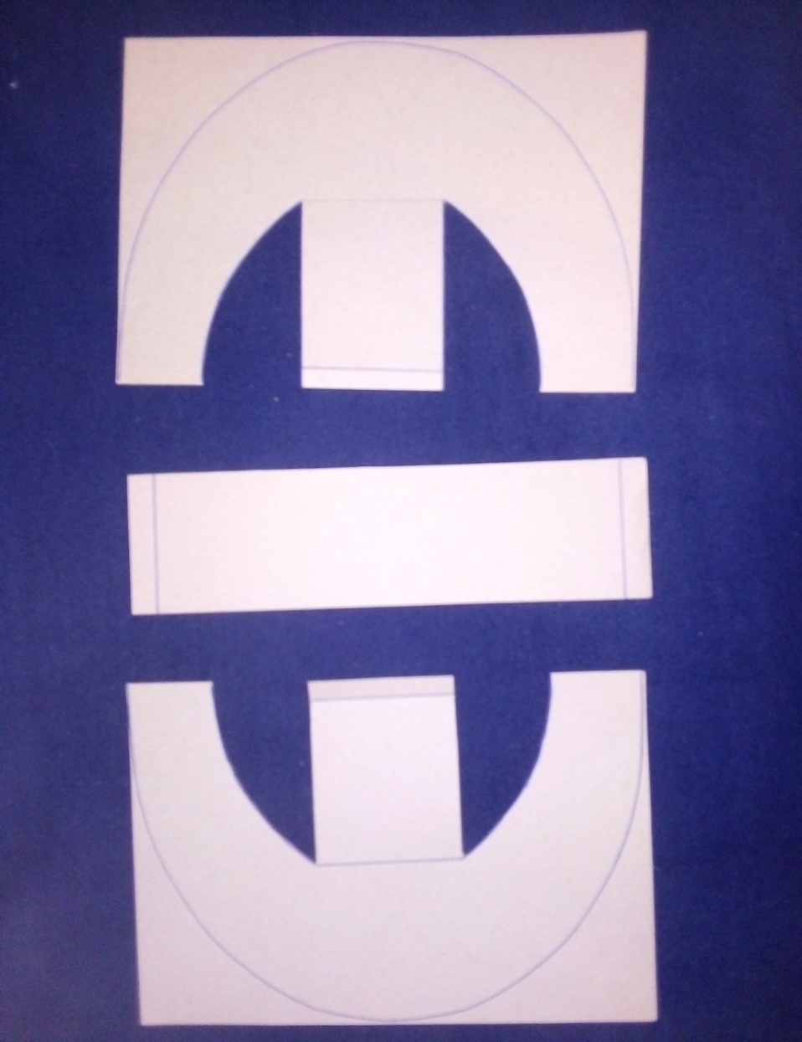

При оформлении декоративных срезов на заготовках картона, можно пользоваться фигурными ножницами.

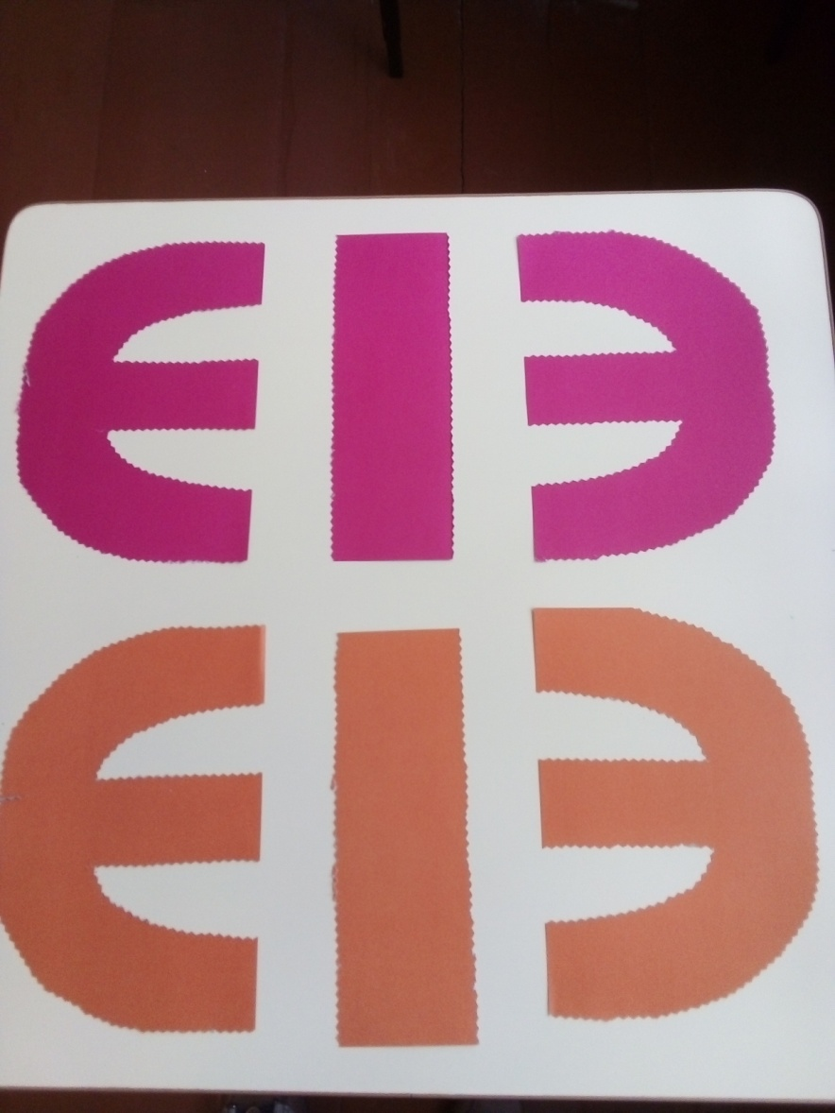

Детали согнули по линиям сгиба.

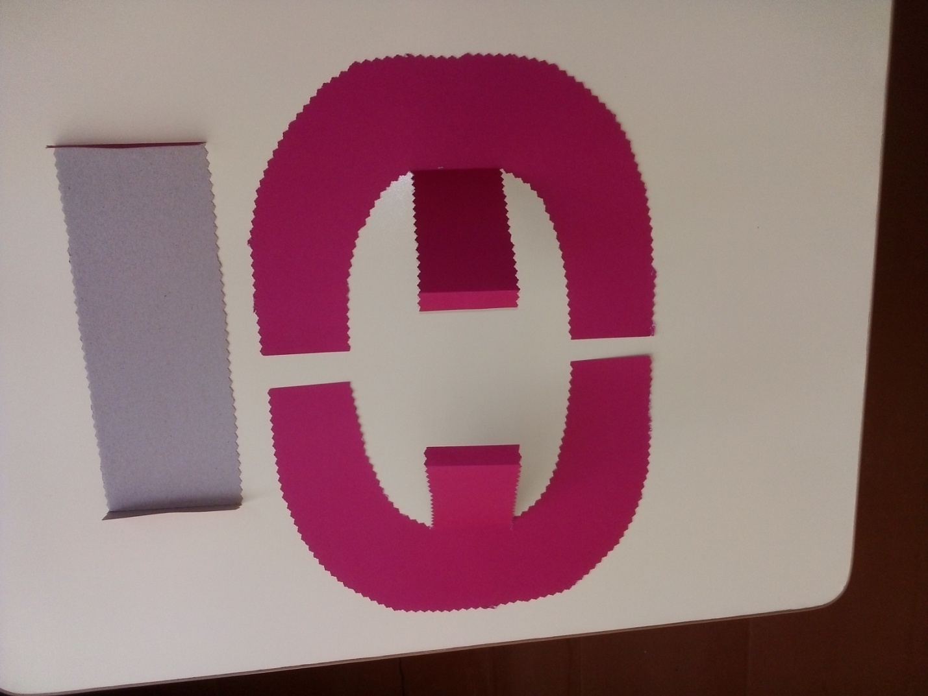

Заготовки для цветов из салфеток.

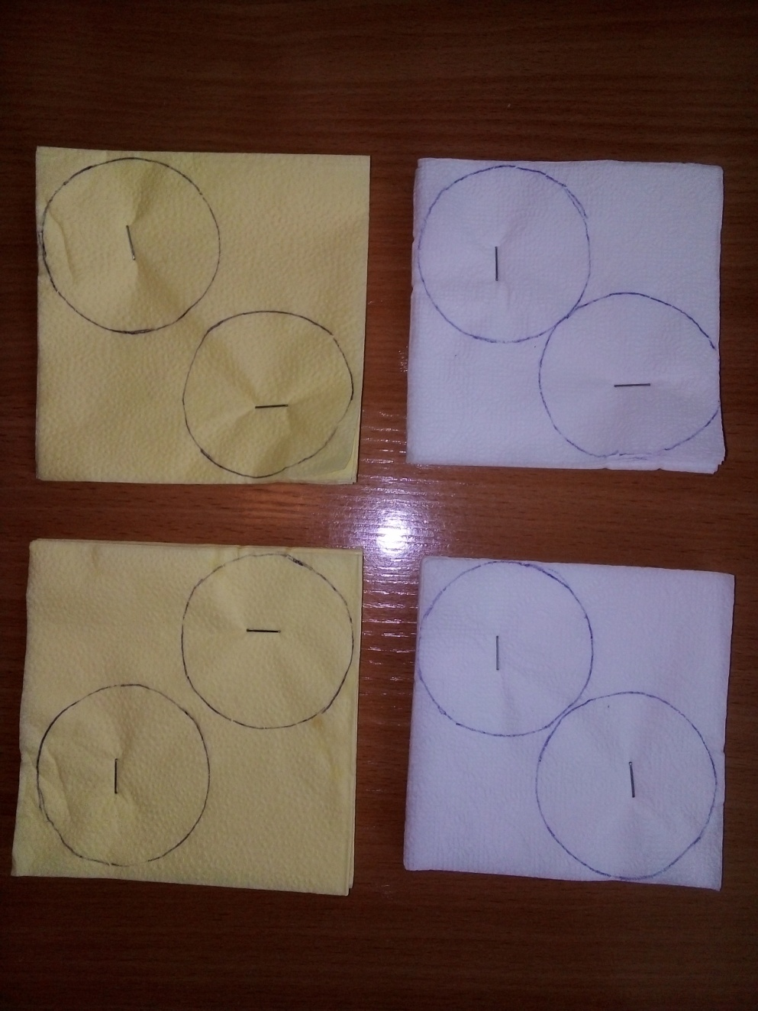

Готовая шляпа из картона в подарок маме.

